Сценарий викторины ко Дню Ньютона
Участники
ведущий, участники викторины, зрители (взрослые и дети).
Цель
познакомиться с биографией Исаака Ньютона и историей праздника.
Задачи
дать представление о работе Ньютона, расширение знаний по физике;
Материалы
приятная музыка для начала и завершения мероприятия, приятная фоновая музыка; зал украшен портретами Исаака Ньютона.
Оборудование
проектор, экран, ноутбук.
Примерное время
1.5 – 2 часа
мероприятие проводится в помещении.
Ход мероприятия
(В зале играет приятная музыка, зрители заходят в зал.)
Ведущий: Здравствуйте, дорогие друзья, все мы учились в школе, а кто-то продолжает учиться сейчас. И все мы знакомы с великим ученым Исааком Ньютоном. Все же мы знаем о его истории с яблоком? Сегодня праздник – «День Ньютона» и наша задача узнать о жизни и работе Исаака Ньютона, ну и конечно же с пользой и интересно провести время. Не будем тянуть, давайте быстрее начинать!
Ведущий: Пока за игровые столы выходят участники команд я представлю вам жюри.
И конечно же расскажу о ходе нашей сегодняшней викторины. Впереди наших участников ждут 3 раунда и финал.
1 раунд: вопросы с вариантами ответов;
2 раунд: вопросы без вариантов ответов;
3 раунд: ребусы;
Финал.
Ведущий: Участники готовы? Жюри? Тогда начинаем!
1 раунд: вопросы с вариантами ответов:
1. Как называлась деревня, где родился И.Ньютон?
Вулсторп
Элстон
Хоэрт
2. В честь кого новорожденному Ньютону дали имя «Исаак»?
В честь деда
В честь отца
В честь библейского персонажа
3. Куда Ньютон отправился получать дальнейшее образование после окончания школы?
В Оксфордский университет
В Манчестерский университет
В Кембриджский университет
4. В Тринити-Колледже в 1661 году И.Ньютон был зачислен в разряд «сабсайзеров». Кто это?
Бедные студенты, выполнявшие для заработка обязанности слуг в колледже
Студенты, занимающиеся научной работой
Студенты, свободно посещающие занятия
5. Что явилось причиной возвращения И.Ньютона в 1666 году в деревню Вулсторп?
Эпидемия чумы
Трудное материальное положение
Отчисление из Тринити-Колледжа
6. Какой оптический прибор изобрел И.Ньютон?
Астролябия
Зеркальный телескоп
Ночезрительная труба
7. И.Ньютон считал, что свет - это...
Электромагнитная волна
Поток частиц
Поток фотоно
8. В какой научной области И.Ньютон не сделал открытий?
Астрономия
Биология
Физик
9. Какой закон Ньютона называется «законом инерции»?
Первый закон Ньютона
Третий закон Ньютона
Закон всемирного тяготени
10. «Если кто-то нажимает пальцем на камень, то и палец также нажимается камнем». Этим примером И.Ньютон подтверждает...
Первый закон Ньютона
Второй закон Ньютона
Третий закон Ньютона
Ведущий: Первый раунд позади, попрошу жюри подвести итоги и давайте переходить ко второму раунду.
2 раунд: вопросы без вариантов ответов:
1. В каком году родился великий английский ученый Исаак Ньютон? (В 1643 году)
2. В каком университете учился Ньютон? (Тринити-колледж Кембриджского университета)
3. Спасаясь от чего, И. Ньютон в 1666 году вернулся в родную деревню Вулсторп? (от эпидемии чумы)
4. Кто сказал: «При изучении наук примеры полезнее правил»? (Исаак Ньютон)
5. Какой закон Ньютона не имеет формулы? (Первый закон Ньютона)
6. Какие величины связывает первый закон Ньютона? (Сила, ускорение, масса)
7. Формула какого закона выражается одной физической величиной? Что это за величина? (Третий закон Ньютона, сила)
8. «Если кто-то нажимает пальцем на камень, то и палец также нажимается камнем». Этим примером И.Ньютон подтверждает... (третий закон Ньютона)
9. Кому впервые в английской истории было присвоено звание рыцаря за научные заслуги? (Исааку Ньютону)
10. Как звали мудрую королеву Англии, пожаловавшую звание рыцаря Исааку Ньютону? (Королева Анна)
11. Исаак Ньютон, как известно, был членом палаты лордов, и заседания палаты посещал самым регулярным образом. Однако на протяжении многих лет он не проронил ни слова на заседаниях. Все замерли, когда, наконец, великий ученый вдруг попросил слова. Все ожидали услышать грандиозную речь, но Ньютон в гробовой тишине провозгласил: ''Господа, я прошу закрыть …, что попросил закрыть Ньютон? Окно, он боялся простудиться. ' (Окно)
12. Закончите слова Ньютона: Мы должны поставить памятники из золота Кеплеру, Галилею, Декарту и на каждом написать: ''Платон — друг, Аристотель — друг, но главный друг — …'' (Истина)
13. Во времена Ньютона ценность монет была эквивалентна содержащемуся в них количеству металла. В связи с этим существовала проблема - мошенники срезали небольшие кусочки металла с краёв, чтобы делать из них новые монеты. Решение проблемы предложил Исаак Ньютон. Его идея была очень простой - прорезать на краях монеты маленькие линии, из-за которых стёсанные края были бы сразу заметны. Эта часть на монетах оформляется таким образом и по сей день. Как она называется? (Гурт)
14. Кто впервые понял, что Луна светит не своим, а отраженным от Солнца светом? (Демокрит)
15. Как называют взаимодействие, свойственное всем телам Вселенной и проявляющееся в их взаимном притяжении? (Гравитационное взаимодействие)
16. Благодаря каком небесному телу существует явление морских приливов? (Луна)
17. Какой фрукт по легенде натолкнул Ньютона на закон о всемирном тяготении? (Яблоко)
18. Какой сподвижник Петра I стал первым русским членом Королевского общества в 1714 году, а письмо о принятии в столь уважаемое общество было написано лично Исааком Ньютоном? (Александр Меньшиков)
19. В состав какой галактики входит Солнечная система? (Млечный путь)
20. Какой оптический прибор изобрел И. Ньютон? (Зеркальный телескоп) +
Ведущий: И так, позади 2 раунда, мы переходим к третьему раунду, это ребусы!
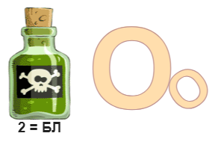
яблоко
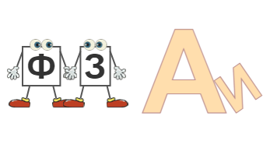
физика

наука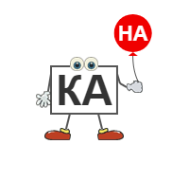
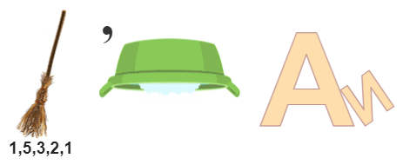
математика
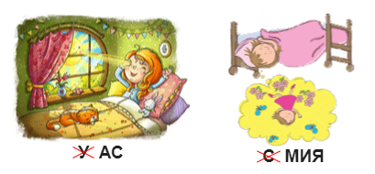
астрономия
Ведущий: Позади 3 раунда, попрошу жюри подвести итоги и мы переходим к финалу.
Финал:
Ведущий: Нашим игрокам предстоит перечислять открытия Исаака Ньютона. Та команда, которая сможет назвать открытие последней, побеждает в финале.
Ведущий: Наша викторина подошла к концу, я прошу жюри назвать команду, победившую в нашей игре и приглашаю обе команды на сцену для награждения.
Ведущий: Этот праздник отмечается каждый год, и все люди, которые любят и увлекаются наукой его празднуют с большим размахом. Вот и мы приобщились к этому замечательному событию. Дорогие друзья с праздником вас, всего самого наилучшего!
© Материал из Справочной системы «Культура»
https://1cult.ru
Дата копирования: 29.11.2023

